PRESSMEDDELANDE
Att: Nyhetschefen 2014-06-02

Inet i långsiktigt samarbete med Bad Monkey Gaming – CS:GO & HoN
”De har potential
att bli bäst av alla”
Inet ingår nu ett nytt samarbete med gamingorganisationen Bad Monkey Gaming, BMG, och deras två topplag i Counter Strike: Global Offensive och Heroes of Newerth.
– Att hjälpa två lag med så stor potential hoppas vi ska ge spelarna skjuts i deras karriärer och oss som företag bra synlighet i gamingvärlden, säger Johan Wahlberg, marknadschef för Inet.
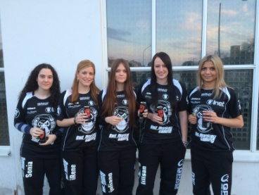
Datorhandlaren Inet har genom åren engagerat världsstjärnor som Fnatic, Eyeballers och Zainab ”zAAz” Turkie i sina butiksevenemang. Under våren 2014 bidrog även Inet till att zAAz hela lag BMG åkte till Copenhagen Games för att tävla i Counter Strike, en turnering som laget dessutom vann.
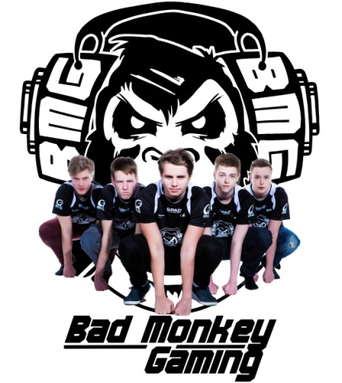
– Bad Monkey Gaming har idag två riktigt bra lag som är världsledande i sina genrer. Dels är det CS:GO-laget med zAAz som vi känner sedan länge och dels BMGs Heroes of Newerth-lag som nyligen vann 35 000 dollar i HoN-tour world finals i Thailand, säger Johan Wahlberg.
Samarbetet går förutom ett sponsorbidrag till organisationen ut på att Inet följer och rapporterar BMG:s tävlingar och framgångar. BMGs CS:GO-lag spelar dessutom på Inets specialbyggda speldatorer Taurus e-sport.
– Vi jobbar hårt på att bli en av de ledande organisationerna inom svensk e-sport och vårt mål är dessutom att ytterligare främja tjejernas plats inom gamingkulturen, säger Björn Wik, ordförande för Bad Monkey Gaming.

Nästkommande turneringar är Dreamhack Valencia i juli 2014 där BMG ställer upp med sitt CS:GO-lag samt Carnage in Caldavar där Heroes of Newerth-laget tävlar för tillfället.

CS:GO Ladies: Zainab Turkie (zAAz), Julia Kiran (juliano), Therese Petersson (lillsan), Irene Sanchez (iRene) och Sonia Garcia (Sonia)
HoN: Simon Haag (Handsken), Linus Blomdin (Limmp), Elias Merta (Sealkid), Jonas Lindholm (Jonassomfan) och William Lindberg (fUzi)

För ytterligare information
Johan Wahlberg, marknadschef Inet, 0739-88 27 29, johan.wahlberg@inet.se
Björn Wik, 0704-61 66 82, bjorn.wik@badmonkeygaming.com
Magnus Sjöbäck, pressansvarig Inet, 0704-45 15 99, magnus.sjoback@inet.se

